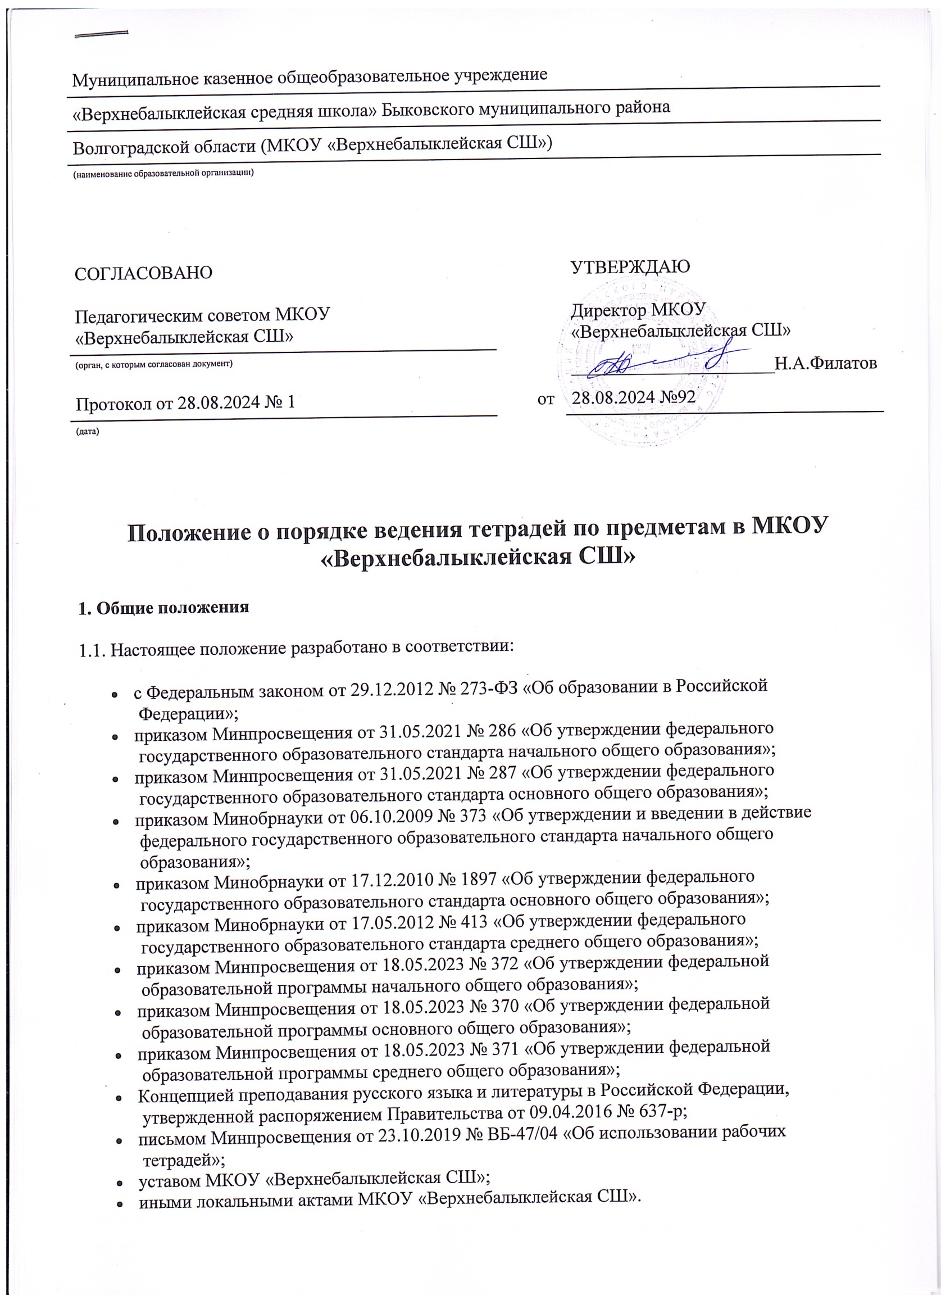
Муниципальное казенное общеобразовательное учреждение
«Верхнебалыклейская средняя школа» Быковского муниципального района
Волгоградской области (МКОУ «Верхнебалыклейская СШ»)
(наименование образовательной организации)

СОГЛАСОВАНО  Педагогическим советом МКОУ «Верхнебалыклейская СШ» |  |  | УТВЕРЖДАЮ  Директор МКОУ «Верхнебалыклейская СШ»
(орган, с которым согласован документ) |  |  | ______________________Н.А.Филатов
Протокол от 28.08.2024 № 1 |  | от | 28.08.2024 №92
^{(дата)}

Положение о порядке ведения тетрадей по предметам в МКОУ «Верхнебалыклейская СШ»
1. Общие положения
1.1. Настоящее положение разработано в соответствии:
- с Федеральным законом от 29.12.2012 № 273-ФЗ «Об образовании в Российской Федерации»;
- приказом Минпросвещения от 31.05.2021 № 286 «Об утверждении федерального государственного образовательного стандарта начального общего образования»;
- приказом Минпросвещения от 31.05.2021 № 287 «Об утверждении федерального государственного образовательного стандарта основного общего образования»;
- приказом Минобрнауки от 06.10.2009 № 373 «Об утверждении и введении в действие федерального государственного образовательного стандарта начального общего образования»;
- приказом Минобрнауки от 17.12.2010 № 1897 «Об утверждении федерального государственного образовательного стандарта основного общего образования»;
- приказом Минобрнауки от 17.05.2012 № 413 «Об утверждении федерального государственного образовательного стандарта среднего общего образования»;
- приказом Минпросвещения от 18.05.2023 № 372 «Об утверждении федеральной образовательной программы начального общего образования»;
- приказом Минпросвещения от 18.05.2023 № 370 «Об утверждении федеральной образовательной программы основного общего образования»;
- приказом Минпросвещения от 18.05.2023 № 371 «Об утверждении федеральной образовательной программы среднего общего образования»;
- Концепцией преподавания русского языка и литературы в Российской Федерации, утвержденной распоряжением Правительства от 09.04.2016 № 637-р;
- письмом Минпросвещения от 23.10.2019 № ВБ-47/04 «Об использовании рабочих тетрадей»;
- уставом МКОУ «Верхнебалыклейская СШ»;
- иными локальными актами МКОУ «Верхнебалыклейская СШ».
1.2. Тетрадь по предмету (ученическая тетрадь) – изданное типографским способом средство обучения, которое используется в учебном процессе для организации познавательной деятельности на уроках по предметам учебного плана и выполнению домашних заданий обучающимися. Тетради по предметам должны соответствовать требованиям безопасности.
1.3. Рабочая тетрадь – учебное пособие, имеющее особый дидактический аппарат, способствующий самостоятельной работе учащегося над освоением учебного предмета. Обеспечение обучающихся рабочими тетрадями относится к компетенции общеобразовательной организации.
2. Количество и назначение тетрадей по предметам
2.1. Ведение тетрадей по каждому предмету учебного плана (за исключением физической культуры) учащимися с 1-го по 11-й класс является обязательным.
2.2. Предусматриваются несколько типов письменных работ в тетради:
- классная работа;
- домашняя работа;
- контрольная работа;
- творческая работа.
Формы работ:
- сочинение;
- изложение;
- эссе;
- рецензия;
- лабораторная работа;
- практическая работа.
2.3. В соответствии с типами и формами письменных работ тетради делятся по назначению на виды:
- тетради по предмету для классных и домашних работ;
- тетради по предмету для контрольных работ;
- тетради по предмету для творческих работ/работ по развитию речи;
- тетради по предмету для лабораторных работ (по физике, химии, биологии);
- тетради по предмету для практических работ (по географии).
2.4. Ученики должны иметь следующее количество тетрадей по предмету для выполнения письменных работ, а также текущих контрольных письменных работ.
Предмет | Количество тетрадей
Предмет | 1–9-е классы | 10–11-е классы
Русский язык | Две тетради по предмету для классных и домашних работ, тетрадь для контрольных работ, тетрадь по развитию речи | Две тетради: одна тетрадь по предмету для классных и домашних работ и тетрадь для контрольных работ
Литература  Литературное чтение | Одна тетрадь по предмету для классных и домашних работ. В 9-м классе одна тетрадь для творческих работ | Одна тетрадь по предмету для классных и домашних работ и одна – для творческих работ (сочинений)
Математика | Две тетради по предмету для классных и домашних работ и одна тетрадь для контрольных работ | Две тетради по предмету для классных и домашних работ и одна тетрадь для контрольных работ
Алгебра | Две тетради по предмету для классных и домашних работ и одна тетрадь для контрольных работ | Одна тетрадь по предмету для классных и домашних работ, одна тетрадь для контрольных работ
Геометрия | Одна тетрадь по предмету для классных и домашних работ, одна тетрадь для контрольных работ | Одна тетрадь по предмету для классных и домашних работ, одна тетрадь для контрольных работ
Вероятность и статистика | Одна тетрадь по предмету для классных и домашних работ, одна тетрадь для контрольных работ | Одна тетрадь по предмету для классных и домашних работ, одна тетрадь для контрольных работ
Иностранный язык | Одна тетрадь для классных и домашних работ и словарь | Одна тетрадь для классных и домашних работ и словарь
Физика, химия, биология | Одна тетрадь по предмету для классных и домашних работ, одна тетрадь для контрольных работ, одна тетрадь для лабораторных работ | Одна тетрадь по предмету для классных и домашних работ, одна тетрадь для контрольных работ, одна тетрадь для лабораторных работ
Окружающий мир | Одна тетрадь по предмету для классных и домашних работ | –
География | Одна тетрадь по предмету для классных и домашних работ, одна тетрадь для практических работ | Одна тетрадь по предмету для классных и домашних работ, одна тетрадь для практических работ
История, обществознание, ОБЗР, музыка, изобразительное искусство, информатика, труд (технология) | Одна тетрадь по предмету для классных и домашних работ | Одна тетрадь по предмету для классных и домашних работ
2.5. Учителя-предметники для повышения качества образования и эффективности применения образовательных технологий на уроках могут использовать рабочие тетради.
2.6. Использование рабочих тетрадей на печатной основе в начальных классах является неотъемлемой частью образовательного процесса и значительно влияет на эффективность обучения, поскольку выполнение обучающимися письменных работ формирует навык письма и развивает мелкую моторику.
2.7. Рекомендуется использовать отдельные тетради для классных и домашних работ, тетради для контрольных работ, тетради для лабораторных и практических работ в соответствии с условиями организации учебного процесса по учебным предметам.
3. Порядок ведения обучающимися тетрадей по предметам
3.1. Учащиеся пользуются стандартными тетрадями, состоящими из 12–18 листов. Общие тетради могут использоваться лишь в 5–11-х классах на уроках по учебным дисциплинам, при изучении которых необходимо выполнение больших по объему работ.
3.2. Обучающиеся должны вести записи в тетради аккуратно, разборчиво, с соблюдением требований орфографии и пунктуации.
3.3. Тетради по предметам, рабочие тетради должны быть подписаны с указанием фамилии, имени, класса, номера образовательной организации.
3.4. При выполнении записей в тетрадях необходимо соблюдать поля, размер которых устанавливает учитель.
3.5. Дата выполнения работы записывается в строку арабскими цифрами и с названием месяца в тетрадях по математике в 5–6-х классах, прописью – в тетрадях по русскому языку в 5–9-х классах, цифрами на полях или в строке – в тетрадях по остальным предметам.
3.6. В тетрадях название темы урока, а также темы письменных работ (изложений, сочинений, практических и других работ) следует писать на отдельной строке.
3.7. В тетрадях следует обозначать номер упражнения, задачи, при необходимости указывать вид выполняемой работы (план, конспект, ответы на вопросы и т. д.), указывать, где выполняется работа (классная или домашняя).
4. Порядок проверки учителями тетрадей по предметам
4.1. Учитель обязан периодически осуществлять проверку тетрадей по предмету в соответствии с Положением, разработанным в образовательной организации.
4.2. Учитель начальных классов проверяет тетради по предметам ежедневно.
4.3. Учителя-предметники проверяют тетради по предметам, рабочие тетради в зависимости от количества часов на учебный предмет в соответствии с учебным планом образовательной организации.
4.4. В МКОУ «Верхнебалыклейская СШ» установлена следующая периодичность проверки тетрадей обучающихся:
Предмет | Класс | Периодичность проверки
Русский язык | 5–7-е | После каждого урока у всех учеников
Русский язык | 8–9-е | После каждого урока – только у слабых учащихся, у остальных – наиболее значимые по своей важности, но с таким расчетом, чтобы два раза в неделю тетради всех учащихся проверялись
Русский язык | 10–11-е | После каждого урока – только у слабых учащихся, у остальных – наиболее значимые по своей важности, но с таким расчетом, чтобы два раза в месяц учителем проверялись тетради всех учащихся
Литература | 5–8-е | Не реже двух раз в месяц
Литература | 9–11-е | Не реже одного раза в месяц
Математика | 5–6-е | После каждого урока у всех учеников – домашняя работа, классная работа, самостоятельные работы контролирующего характера
Алгебра, геометрия, вероятность и статистика | 7–8-е | Текущая проверка домашних работ – один раз в неделю у всех учеников, самостоятельные работы контролирующего характера – после проведения работы у каждого ученика
Алгебра, геометрия, вероятность и статистика | 9–11-е | После каждого урока – только у слабых учащихся, у остальных – наиболее значимые по своей важности, но с таким расчетом, чтобы два раза в месяц учителем проверялись тетради всех учащихся
Иностранный язык | 5–6-е | После каждого урока у всех учеников.  Тетради-словари должны проверяться не реже одного раза в месяц
Иностранный язык | 7–8-е | После каждого урока – только у слабых учащихся, у сильных – наиболее значимые по своей важности, но с таким расчетом, чтобы один раз в две недели учителем проверялись тетради всех учащихся.  Тетради-словари должны проверяться не реже одного раза в месяц
Иностранный язык | 9–11-е | После каждого урока – только у слабых учащихся, у сильных – наиболее значимые по своей важности, но не реже четырех раз в учебную четверть.  Тетради-словари должны проверяться не реже одного раза в месяц
География, биология, химия, физика, природоведение, история, обществознание, труд (технология), ОБЗР, музыка, МХК, физкультура, информатика | 5–11-е | Не реже трех раз в учебную четверть
Изложения и сочинения по русскому языку и литературе, а также все виды контрольных работ по предметам проверяются у всех учащихся.
4.5. В ходе проверки тетрадей по предметам учитель осуществляет контроль за выполнением классных и домашних работ обучающимися.
4.6. В ходе проверки тетрадей по предметам учитель исправляет допущенные обучающимися ошибки.
4.7. В проверяемых работах по русскому языку и математике в 5–7-х классах учитель исправляет все допущенные ошибки, руководствуясь следующими правилами:
- зачеркивая орфографическую ошибку, цифру, математический знак, подписывает вверху букву или нужную цифру, математический знак;
- пунктуационный ненужный знак зачеркивается, необходимый пишется красной пастой;
- при проверке тетрадей по русскому языку учитель обозначает ошибку определенным знаком (для удобства подсчета ошибок и классификации), при проверке изложений и сочинений, кроме орфографических и пунктуационных, отмечаются речевые и грамматические ошибки, а также ошибки по содержанию.
4.8. При проверке тетрадей в 8–11-х классах учитель подчеркивает допущенную ошибку и отмечает на полях количество ошибок.
4.9. После проверки диктанта указывается количество орфографических и пунктуационных ошибок, а изложения и сочинения – ошибок по содержанию, речевых, орфографических, пунктуационных и грамматических ошибок.
4.10. Работа над ошибками осуществляется в тех же тетрадях, в которых выполнялись работы.
4.11. Учитель может делать записи с рекомендациями для обучающихся. Записи должны быть корректными, не унижающими личность обучающегося.
4.12. Проверка контрольных работ учителями осуществляется в следующие сроки.
Предмет | Вид работы | Класс | Сроки проверки
Русский язык | Диктант | 1–11-е | Проверяется к следующему уроку
Русский язык | Изложение | 5–11-е | Проверяется не позже чем через неделю
Русский язык | Сочинение | 5–9-е | Проверяется не позже чем через неделю
Литература | Сочинение | 9–11-е | Проверяется не более 10 дней
Математика | Контрольная работа | 1–9-е | Проверяется к следующему уроку
Математика | Контрольная работа | 10–11-е | Проверяется не позже чем через неделю
Химия | Контрольная работа  Практическая работа | 8–11-е | Проверяется не позже чем через неделю
Физика | Контрольная работа  Лабораторная работа | 7–11-е | Проверяется не позже чем через неделю
Биология | Контрольная работа  Лабораторная работа | 5–11-е | Проверяется не позже чем через неделю
География | Практическая работа | 5–11-е | Проверяется не позже чем через неделю

